тема «My family» (Моя семья)

Задачи:
- повторение лексического материала и его закрепление в речи;
-развитие интереса к изучению английского языка.

1.Повторите, глядя на картинку, название членов семьи на английском языке

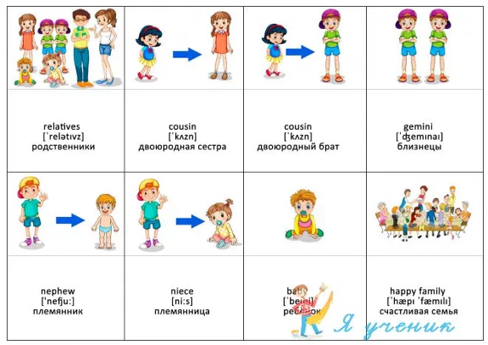

2.Составьте сочинение на тему "My family" (моя семья)

3.Составьте свое семейное дерево по образцу

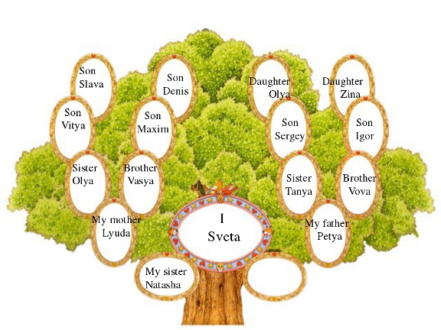

4.Найдите спрятанные слова

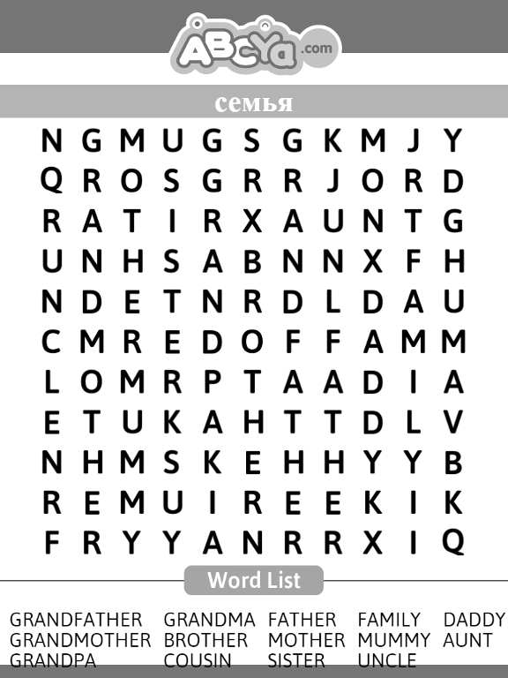

https://learningapps.org/12484856 - ПУТЕШЕСТВИЕ В ГОРОД ВАЖНЫХ ПРОФЕССИЙ

